React:
- JS библиотека
- в ядре - которой компонентный подход, который позволяет переиспользовать UI блоки
- позволяет создавать UI для мобильных и для WEB
----------------------------------------------------------------------------------------------------------------------------------------
Преимущества:
- увеличивает производительность отрисовки
- может использоваться и на клиенте и на сервере
- JSX увеличивает читаемость кода (html + js)
- легко интегрировать с другими фреймворками
- легко писать unit-tests
----------------------------------------------------------------------------------------------------------------------------------------
Ограничения:
- можно «накосячить» (потому-что как и каждой библиотеки, React.js не имеет строгой структуры)
----------------------------------------------------------------------------------------------------------------------------------------
JSX:
- ярлык для JavaScritp XML
- интегрирует HTML шаблоны внутрь JS (по этому - помогает делать разработку проще)
----------------------------------------------------------------------------------------------------------------------------------------
Virtual DOM:
- JS объект
- копия DOM дерева
- оптимизирует взаимодействие с DOM
----------------------------------------------------------------------------------------------------------------------------------------
Props:
- входящие свойства в компонент (только для чтения | нельзя изменять)
- идут от родителя → к ребенку
----------------------------------------------------------------------------------------------------------------------------------------
State:
- просто объект с данными (поведение и состояние интерфейса)
- можно мутировать
----------------------------------------------------------------------------------------------------------------------------------------
Refs («References»):
- ссылка, которая позволяет получить доступ до конкретного DOM-элемента
- используется для:
° вызова анимации
° задание фокуса
° выделение текста
° взаимодействие со сторонними библиотеками
- createRef: создает новую ссылку (используется в class компонентах)
- useRef: возвращает одинаковую ссылку, которая была при начальном рендеринге
----------------------------------------------------------------------------------------------------------------------------------------
JEST — js-фреймворк для юнит-тестирования на основе Jasmine.
----------------------------------------------------------------------------------------------------------------------------------------
Когда использовать class / function компоненты:
Class → когда используется life-cycle (жизненные этапы) компонента
Function → но, лучше использовать Functional компоненты для оптимизации
----------------------------------------------------------------------------------------------------------------------------------------
Что происходит при вызове setState():
a) объединяются стейт с измененные поля
b) строиться новое дерево
c) выясняется какие части приложения будут изменены
----------------------------------------------------------------------------------------------------------------------------------------
State vs Props:
- State — структура данных, необходимая для изменения и отслеживания пользовательских данных
- Props — неизменяемые конфигурации, поступающие от родительского элемента
----------------------------------------------------------------------------------------------------------------------------------------
Когда следует делать асинхронные запросы на сервер?:
- метод componentDidMount
- метод useEffect (с пустым набором зависимостей)
----------------------------------------------------------------------------------------------------------------------------------------Атрибут key:
- увеличивает производительность рендеринга → react понимает, какой именно элемент был изменен
- можно использовать = ID (НЕ использовать: индексы)
----------------------------------------------------------------------------------------------------------------------------------------
mounted (монтированный) — обозначает, что шаблон компонента соединен с DOM деревом
----------------------------------------------------------------------------------------------------------------------------------------
Контролируемый компонент — обладает своим state, управляемый React
Не контролируемый компонент — обладает внутренним state (~ значение тега textarea)
----------------------------------------------------------------------------------------------------------------------------------------
Обработка пользовательских событий:
- добавляет один обработчик на root element (корневой элемент)
- объект события оборачивает в свою обертку (SyntheticEvent) для кроссбраузерности
----------------------------------------------------------------------------------------------------------------------------------------
Redux — добавляет дополнительный слой (состояние) в приложение для более удобной работы с потоком данных в JS.
----------------------------------------------------------------------------------------------------------------------------------------
Жизненный цикл:
a) componentWillMount — (перед рендерингом) в основном для настройки компонента
b) render — рендеринг
c) componentDidMount — уведомляет, что компонент соединен с DOM-деревом
d) componentWillReceiveProps — уведомляет, что приходят новые входящие свойства в компонент
e) shouldComponentUpdate — решает, нужно ли делать ре-рендеринг (возвращает: true/false)
f) componentWillUpdate — уведомляет, что компонент будет обновлен
g) componentDidUpdate — уведомляет, что компонент был обновлен
h) componentWillUnmount — (перед удалением компонента) удаляются слушатели и чистится компонент
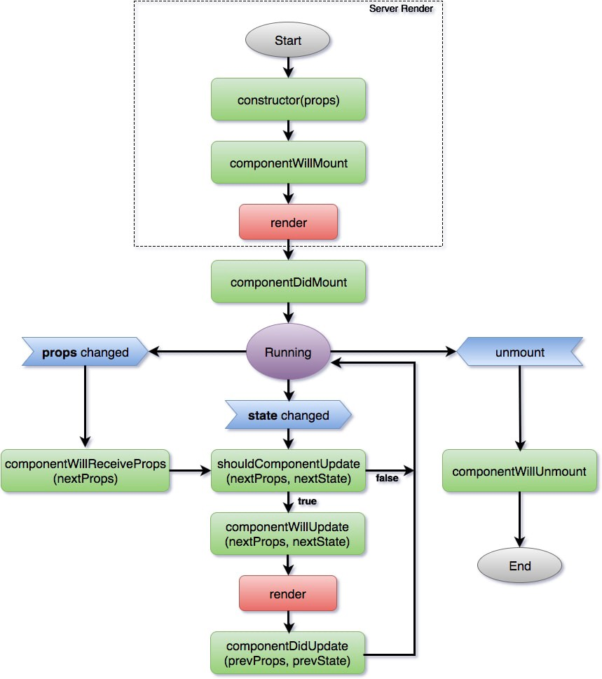
----------------------------------------------------------------------------------------------------------------------------------------
В setState лучше передать функцию (вместо объекта) → так будет понятнее, что стейт основывается на предыдущем состоянии
----------------------------------------------------------------------------------------------------------------------------------------
I. «Презентационный» компонент:
- как «выглядят» (для создания интерфейса)
- работает на входящих параметрах
II. «Контейнер» компонент:
- как «работает»
- обладает состоянием, подключен к Redux
----------------------------------------------------------------------------------------------------------------------------------------
Context — позволяет передавать свойство от родителя к ребенку, избегая промежуточных компонентов
----------------------------------------------------------------------------------------------------------------------------------------
HOC (high-order component): → функция, у которой входящий параметр компонент
- возвращают новый компонент с добавленным поведением
- используются, когда:
> переиспользование кода
> слой абстракции для state и взаимодействие с ним
> управление props
----------------------------------------------------------------------------------------------------------------------------------------
Redux:
> Store — содержит состояние приложения:
° getState() → get State
° dispatch(action) → update State
° subscribe(listener) → регистрация изменений
> Action — объект, который помогает изменять State
° обязательный ключ type, который помогает понять, как изменять state
> Reducer — чистая функция, которая:
° изменяет State
° возвращает новый объект
----------------------------------------------------------------------------------------------------------------------------------------
Redux асинхронный middleware выполняется при помощи Redux Thunk, Redux Promise, Redux Saga
----------------------------------------------------------------------------------------------------------------------------------------
НЕЛЬЗЯ: изменять State (setState) в render → иначе рекурсия
----------------------------------------------------------------------------------------------------------------------------------------
Pure Component (“чистый компонент”):
- то-же самое, что и компонент
- автоматически реализует shouldComponentUpdate
----------------------------------------------------------------------------------------------------------------------------------------
Изменение State:
- setState позволяет запускать процесс ре-рендеринга
- (!) нельзя изменять State на прямую
- изменение через «динамический ключ»:
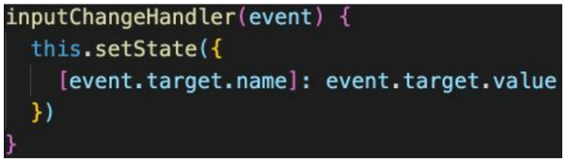
----------------------------------------------------------------------------------------------------------------------------------------
Error Boundaries → компонент, позволяющий обрабатывать ошибки в дочерних компонентах в методе componentDidCatch(error, info)
----------------------------------------------------------------------------------------------------------------------------------------
React Hooks:
- функционал, который позволяет писать только функциональные компоненты (без классов)
- можно следить за State, эмулировать жизненный цикл, работать с ссылками и т.д.
----------------------------------------------------------------------------------------------------------------------------------------
useState() → хук для функциональных компонентов
- возвращает массив из 2х элементов:
- само состояние
- ф-я, меняющая состояние
----------------------------------------------------------------------------------------------------------------------------------------prop drilling → передача свойства от родителя к ребенку через длинную иерархию компонентов
* избежать можно используя Context или Redux (Flux)
----------------------------------------------------------------------------------------------------------------------------------------
Валидация props осуществляется через дополнительную библиотеку PropTypes
----------------------------------------------------------------------------------------------------------------------------------------
eject: выполняется, когда необходимо модифицировать конфигурации проекта (webpack, babel)
----------------------------------------------------------------------------------------------------------------------------------------
:
-
-
----------------------------------------------------------------------------------------------------------------------------------------
:
-
-
----------------------------------------------------------------------------------------------------------------------------------------
:
-
-
----------------------------------------------------------------------------------------------------------------------------------------
:
-
-
----------------------------------------------------------------------------------------------------------------------------------------
:
-
-
----------------------------------------------------------------------------------------------------------------------------------------
:
-
-
----------------------------------------------------------------------------------------------------------------------------------------
:
-
-
----------------------------------------------------------------------------------------------------------------------------------------
:
-
-
----------------------------------------------------------------------------------------------------------------------------------------
:
-
-
----------------------------------------------------------------------------------------------------------------------------------------
:
-
-
----------------------------------------------------------------------------------------------------------------------------------------
1. Как создать компонент на реакте по старому синтаксису(классовые компоненты) до реакт хуков.
2. ssr.
3. lifecycle methods.
4. Как вставить код который к тебе пришел как обычная строка, а надо его как дом элемент(ответом было dangerouslySetInnerHTML ).
5. react portals
что это и зачем их использовать и какие их преимущества.
6. react state, setState что он в себя принимает и почему он асинхронный, setState callback - зачем он?
7. Разница между обычным и pure component и когда он обновляется.
8. react fragments и как написать код без них.

